补充意见：
一、建立党组织结构树
同步党务系统的数据，建立党组织结构树。
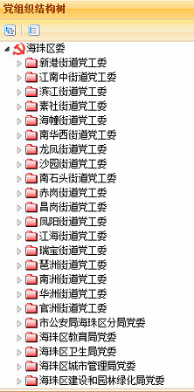
二、以党组织为单位进行统计排序
在党组织结构树选中任一党组织，如海珠区委、新港街道党工委或者新港街道党工委穗华社区党总支。以海珠区委为例，点击选中海珠区委进行统计排序，实现如下结果：
1、统计出海珠区委的党员志愿者人数、党员志愿者积分、党员志愿者志愿时数、党员志愿者平均积分、党员志愿者平均志愿时数、志愿者占党员百分比；
2、统计出海珠区委各直属党组织（街道党工委、直属党委、直属总支等等）党员志愿者人数、党员志愿者积分、党员志愿者志愿时数、党员志愿者平均积分、党员志愿者平均志愿时数、志愿者占党员百分比，并可以根据以上任一统计量对各直属党组织进行排序；
3、设置党务系统查询条件（包括党员必填项和党组织必填项）、志愿者系统查询条件，则可以统计出符合条件的每个党组织的党员志愿者人数、党员志愿者积分、党员志愿者志愿时数、党员志愿者平均积分、党员志愿者平均志愿时数、志愿者占党员百分比，并根据以上任一统计量对每个党组织进行排序。
党组织必填项如下：
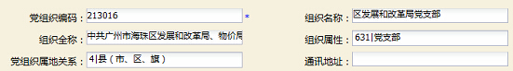
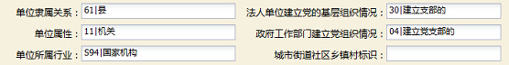
（党组织编码、通讯地址不是必填项，去掉）
4、以上统计排序结果有相应的饼状、柱状图表。
三、以党员为单位进行统计排序
现有系统对以党员为单位进行统计排序基本满足需求，根据实际情况作如下补充。
在党组织结构树选中任一党组织，如海珠区委、新港街道党工委或者新港街道党工委穗华社区党总支。以新港街道党工委为例，点击选中新港街道党工委进行统计排序，实现如下结果：
1、统计出新港街道党工委的每个党员志愿者的志愿积分、志愿时数，并可以根据以上任一统计量对各直属党组织进行排序；
2、设置党务系统查询条件（包括党员必填项和党组织必填项）、志愿者系统查询条件查询新港街道党工委符合条件的每个党员的志愿积分、志愿时数，并可以根据以上任一统计量对每个党员进行排序。
五、原有的分组排序功能保留，待进一步思考后再补充修改。另外，一些查询条件（如时间、籍贯、服务类别、特长等等可参考党务系统的数据字典以及志愿时系统）请设置为下拉框，直接下拉选择对应选项即可。
六、设计图
党组织树
党务系统查询条件：

党组织查询条件
党员查询条件
志愿时系统查询条件
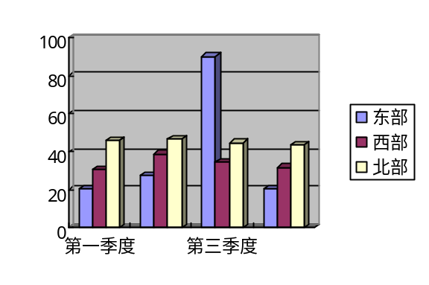
以党组织为单位统计排序你
以党员为单位统计排序你

